ΔΕΛΤΙΟ ΤΥΠΟΥ

Συμμετοχή του ΤΗΜΜΥ σε ερευνητική συνάντηση στο Ho Chi Minh City Βιετνάμ
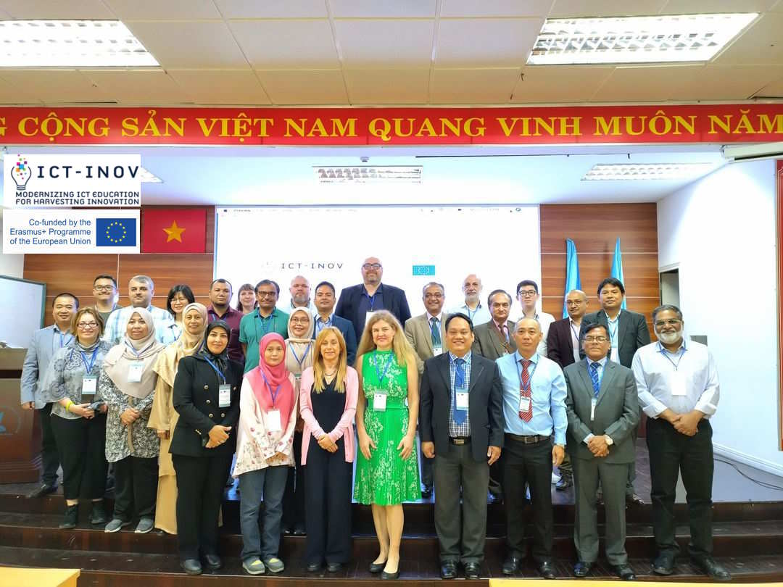
Το Τμήμα Ηλεκτρολόγων Μηχανικών και Μηχανικών Υπολογιστών (THMMY), και συγκεκριμένα η ερευνητική ομάδα Δημιουργικών Τεχνολογιών Μάθησης (http://ctll.e-ce.uth.gr), συμμετείχε στην 4^{η} προγραμματισμένη συνάντηση κοινοπραξίας του ερευνητικού σχεδίου ICT-INOV: Modernizing Higher Education for Harvesting Innovation που χρηματοδοτείται από τη δράση Capacity Building in Higher Education του προγράμματος Erasmus+ της Ευρωπαϊκής Επιτροπής. Το ερευνητικό έργο στοχεύει στην εισαγωγή ψηφιακών μαθησιακών παρεμβάσεων για την ανάπτυξη δεξιοτήτων καινοτομίας σε φοιτητές τμημάτων Επιστήμης Υπολογιστών και Μηχανικών Ηλεκτρονικών Υπολογιστών.
Το ερευνητικό σχέδιο υλοποιείται από κοινοπραξία 12 πανεπιστημίων από την Ελλάδα, την Πορτογαλία, την Εσθονία, την Ιταλία, τη Μαλαισία, το Νεπάλ, το Πακιστάν, και το Βιετνάμ και συντονίζεται από την ερευνητική ομάδα Δημιουργικών Τεχνολογιών Μάθησης του ΤΗΜΜΥ. Στοχεύει στη μεταφορά τεχνογνωσίας από πανεπιστήμια της Ευρώπης σε πανεπιστήμια της Ασίας για την εφαρμογή της σχεδιαστικής σκέψης, μιας βαθιά ανθρωποκεντρικής διαδικασίας σχεδιασμού λύσεων σε δύσκολες προκλήσεις επιχειρηματικότητας και κοινωνικής επιχειρηματικότητας με στόχο την ενδυνάμωση της ικανότητας των φοιτητών να μετατρέψουν ιδέες σε δράση. Στα πλαίσια του ερευνητικού έργου αναπτύσσονται ψηφιακές υποδομές με τη μορφή εργαστηρίων και ψηφιακών υπηρεσιών συνεργασίας και ψηφιακό μαθησιακό περιεχόμενο. Προωθείται επίσης μια κοινότητα ανταλλαγής καλών πρακτικών για την ανάπτυξη δεξιοτήτων καινοτομίας μέσα από εκπαίδευση διδασκόντων και πολλαπλασιαστικών δράσεων.
Η ερευνητική συνάντηση πραγματοποιήθηκε στο Ho Chi Minh City του Βιετνάμ το διάστημα 3 – 5 Απριλίου 2023 και διοργανώθηκε από τη Εθνικό Πανεπιστήμιο του Βιετνάμ (Vietnam National University Ho Chi Minh City). Συμμετείχαν 30 εκπρόσωποι των πανεπιστημίων που αντιπροσωπεύονται στην κοινοπραξία. Οι συμμετέχοντες είχαν την ευκαιρία να συνεργαστούν σε όλες τις δράσεις του ερευνητικού σχεδίου, όπως την ανάπτυξη ψηφιακών υποδομών, το σχεδιασμό και την ανάπτυξη ψηφιακών μαθησιακών υπηρεσιών καινοτομίας, την ανάπτυξη μαθησιακών δραστηριοτήτων, την πιλοτική εφαρμογή της προτεινόμενης λύσης, και την ανάπτυξη καλών πρακτικών για την προώθηση της καινοτόμου σκέψης.
Επιστημονικά υπεύθυνοι του ερευνητικού σχεδίου είναι το μέλος ΕΔΙΠ του ΤΗΜΜΥ κ. Χαρίκλεια Τσαλαπάτα και ο Ομ. Καθ. του τμήματος κ. Ηλίας Χούστης.

